C.E.P.A. Francisco Giner de los Ríos — Curso 2026-2027
Salamanca, 22 de septiembre de 2026

Estimados alumnos y alumnas de ESPAD:
Os informamos que este curso continuamos con la organización de ESPAD, según la normativa LOMLOE. Algunas de las características son:
1. Enseñanzas cuatrimestrales, el alumno podrá titular en dos cursos académicos.
2. Las enseñanzas serán competenciales y tendrán en cuenta, de forma positiva, el trabajo del alumno.
Es fundamental que reviséis con atención la documentación que os hemos entregado, ya que contiene:
- Las fechas de los exámenes.
- Los materiales pedagógicos, fundamentales en la evaluación.
- El horario actualizado de las Tutorías.
Para cualquier duda o consulta, podéis contactar con el Coordinador de Educación a Distancia:
Mariano Martín Ingelmo
📞 Teléfono: 923 224318
📧 Correo electrónico: mmartinin@educa.jcyl.es
🕒 Horario de atención: jueves de 09:55 a 10:45

📌 Información disponible en la web del centro
Podéis acceder a toda la información relevante en la página web del centro:
http://cepaginerdelosrios.centros.educa.jcyl.es/sitio/
En la parte inferior derecha encontraréis los siguientes apartados:
- Acceso al Aula Virtual
- Material pedagógico
- Horario de tutorías
- Calendario de exámenes
Para acceder a los materiales, seguid esta ruta:
Inicio → Aprendizaje a lo largo de la vida → ESPAD → Materiales por módulo
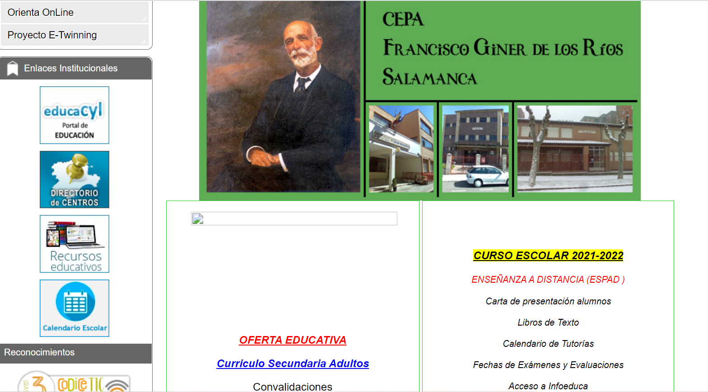

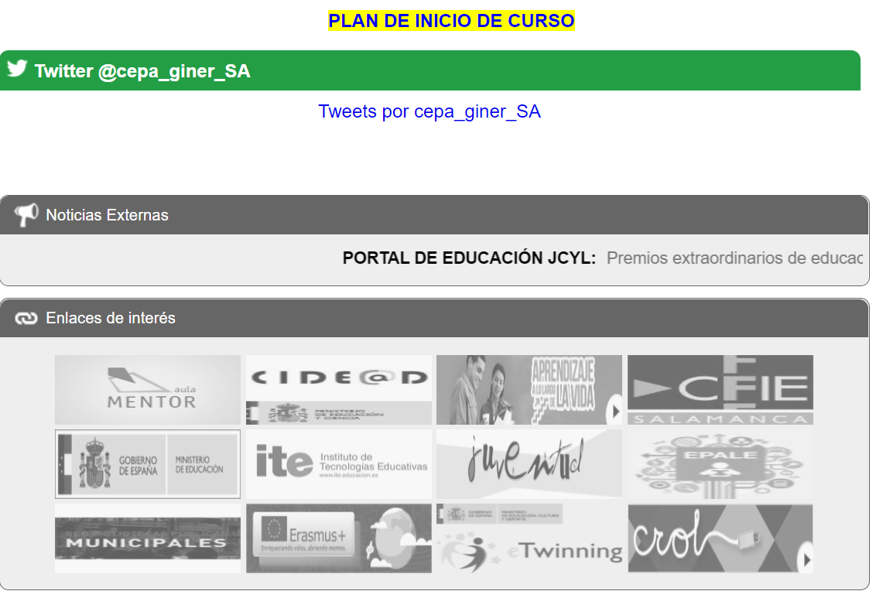
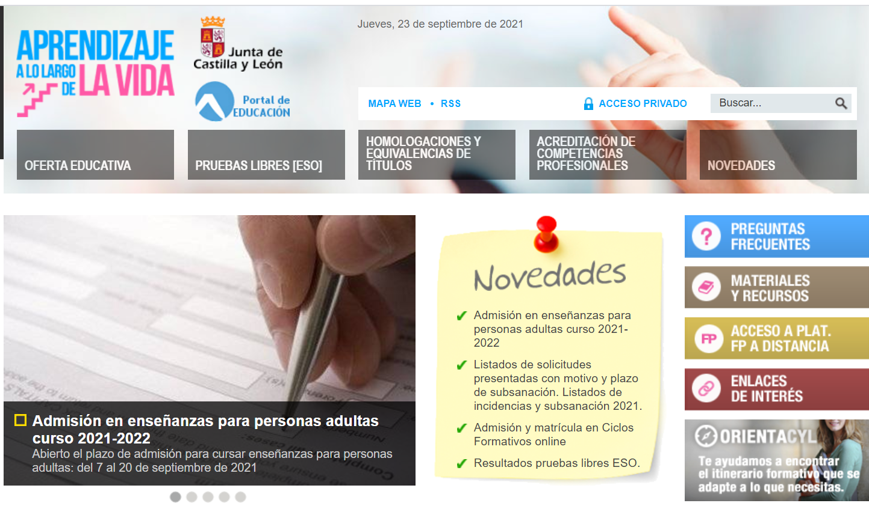

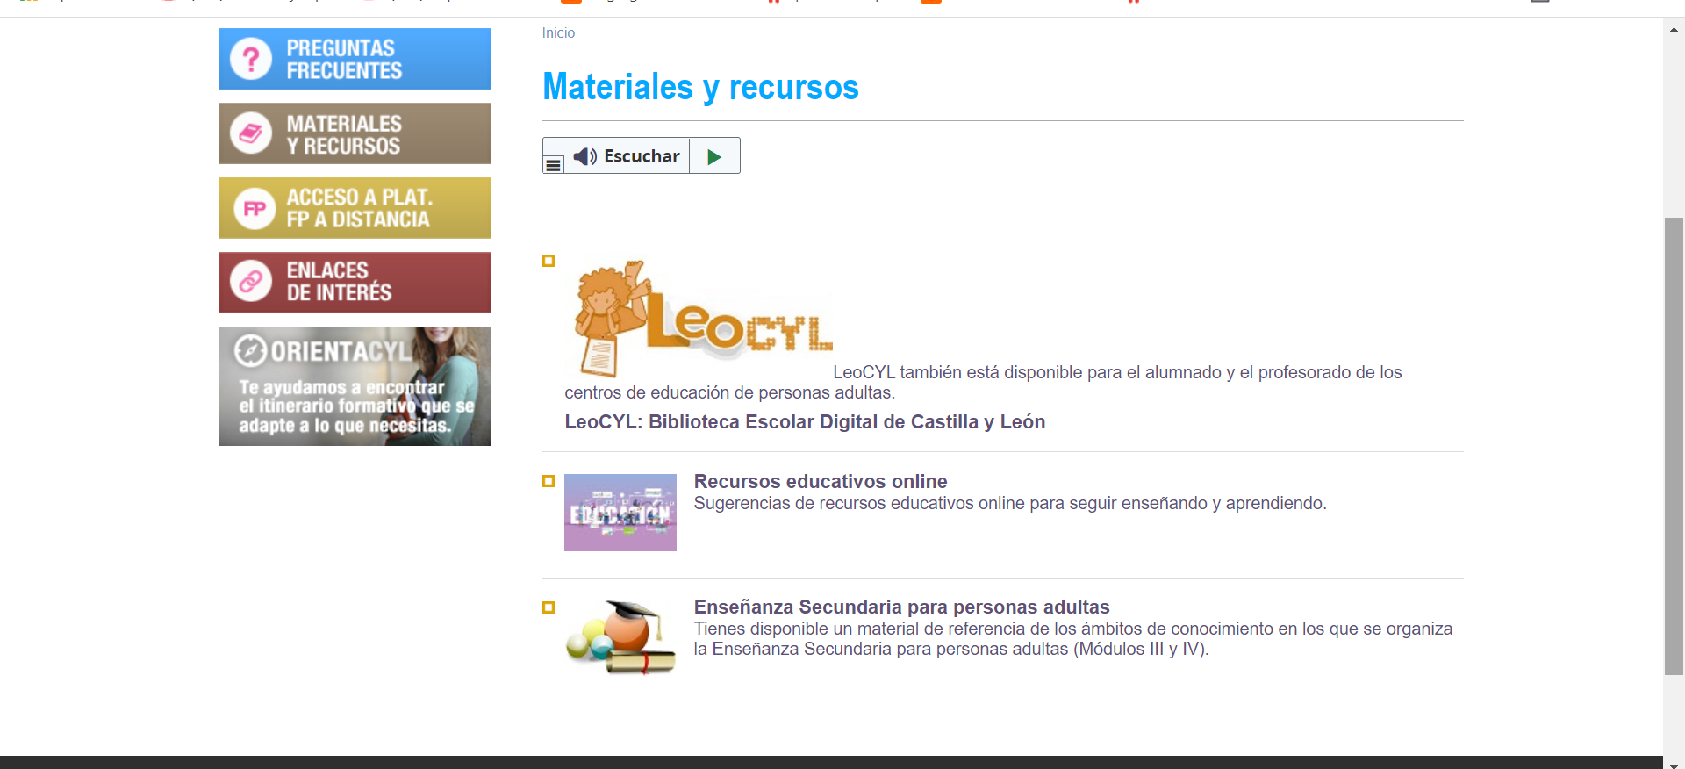

¡Os deseamos un excelente curso y que aprovechéis esta magnífica oportunidad para mejorar vuestras vidas!
Un cordial saludo,
Mariano Martín Ingelmo
Coordinador de ESPAD

